ГКОУ школа – интернат с. Великовечное Краснодарского края

ПЛАН – КОНСПЕКТ

ОТКРЫТОГО УРОКА

ПО ФИЗИЧЕСКОЙ КУЛЬТУРЫ
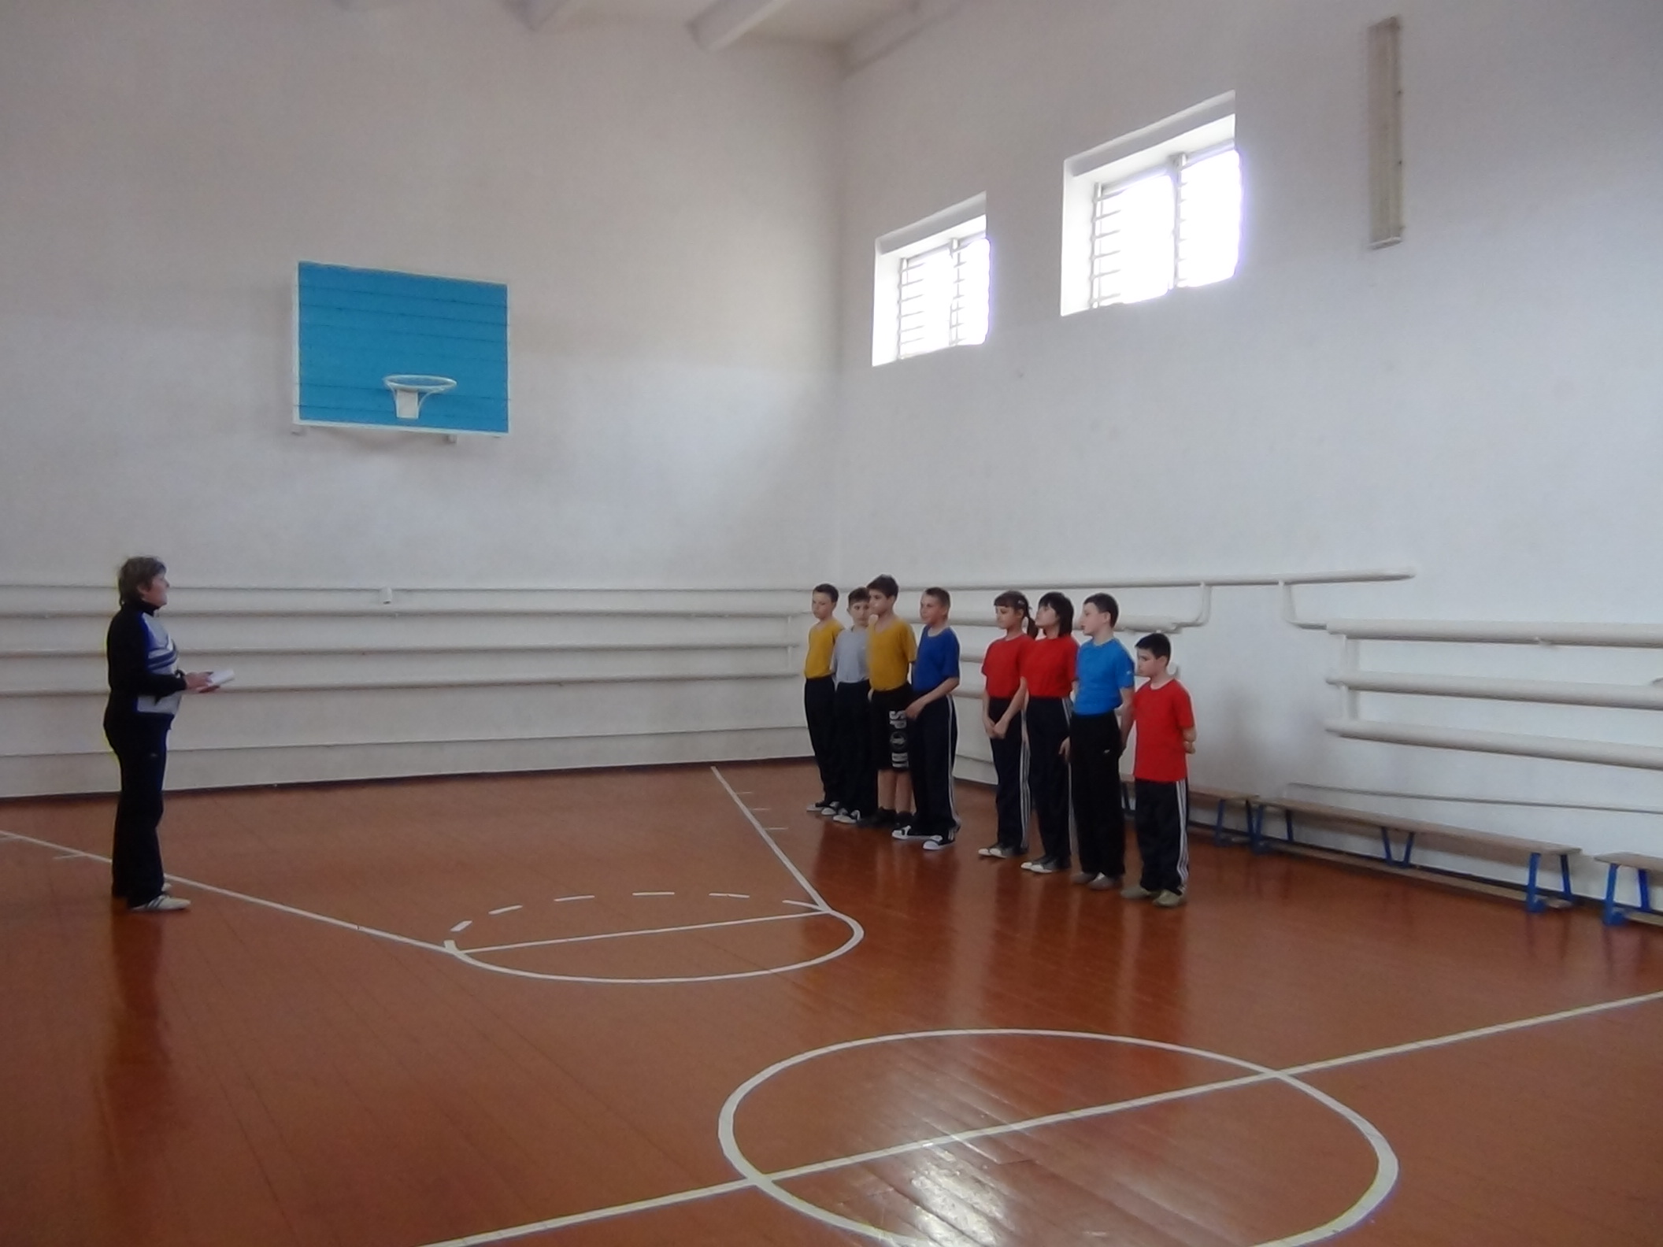

Провела Лагунова Наталья Владимировна
2010года.
Задачи: 1. Общеразвивающие упражнения с рифмованными строчками
2. Подвижная игра « Космонавты»,
3. Подвижная игра « Запрещённое движение».

Цели: 1. Учить детей играть в игру, правильно произносить слова.
Учить детей правильно выполнять физические упражнения
- Развивать координацию движения, ловкость, быстроту
реакции, внимание.
3. Воспитывать чувства товарищества, честность в игре.

Часть  урока | Содержание | Дози-  ровка | Методические  указания
В в о д н а я ч а с т ь | Построение на и.п.  Рапорт, приветствие  Сообщение задач  1.Общеразвивающие упражнения с  рифмованными строчками.  2.Подвижная игра « Космонавты» и «Запрещённое движения».  Ребята сегодня мы с вами отправляемся в поход по родному краю. Класс Напра-во! За направляющим налево в обход шагом – Марш.  Отправляемся в поход  Сколько нас открытий ждёт.  Мы шагаем друг за другом  Лесом и зелёным другом.  Руки за голову ставь!  На носках – Марш!  Руки за спину ставь!  На пятках – Марш! | 2  2  10м  15м | По звонку  Чёткая сдача рапорта,  Обратить внимание на выполнения команд.  Во время передвижения  по залу обратить внимание на ходьбу,  держание туловища, головы, выноса рук. Идёт подсчёт, локти смотрят в стороны, колени не сгибаем.  Вперёд не наклоняемся  идём строго на пятках.
В В О Д Н А Я Ч А С Т Ь | Только в лес мы все зашли, появились комары  Руки вверх- хлопок над головой  Руки вниз – хлопок другой.  Дальше по лесу шагаем и  Медведя мы встречаем  Руки за голову кладём и вразвалочку идём.  Миша шёл. шёл, шёл  землянику нашёл  Он присел землянику съел  Поднялся и опять идти собрался.  Миша шёл, шёл, шёл  к тихой речке пришёл.  Сделал полный поворот  через речку пошел вброд.  Миша шёл, шёл, шёл,  на лужайку пришёл  он попрыгал по лужайке  быстро, ловко словно зайка.  Упражнение на дыхание.  1-2 руки дугами наружу вверх-вдох  3-4 руки дугами наружу вниз –выдох.  Перестроение из одной колонны по одному, в колонну по три в движении | 10м  15м  10м  10м  10м  4р | Хлопок выполняем  дружно.  Ходьба на внешней стороне стопы с покачиванием влево, вправо.  Обычная ходьба с переходом на ходьбу  «гусиным шагом»  и возвращением в первоначальное положение.  Ходьба с поворотом 360  с переходом на ходьбу с высоким подниманием колен.  Прыжки на обеих ногах  с продвижением вперёд,  кисти рук перед грудью.  Глубокий вдох через нос, выдох через рот.  Размыкание на вытянутые руки.
О  С  Н  О  В  Н  А  Я  Ч  А  С  Т  Ь  О  С  Н  О  В  Н  А  Я  Ч  А  С  Т  Ь  О  С  Н  О  В  Н  А  Я  Ч  А  С  т  ь | Задача1. Комплекс упражнений с  рифмованными строчками.  1. РАКЕТА.  А сейчас мы с вами дети  улетаем на ракете,  на носки поднимись, а потом  руки вниз.  1-2 стойка на носках, руки вверх  ладони образуют купол ракеты  3-4 основная стойка.  2. САМОЛЁТ.  Руки в стороны – в полёт  отправляем самолёт.  Правое крыло вперёд,  левое плечо вперёд.  Раз, два, три, четыре – полетел  наш самолёт.  И.П.- стойка ноги врозь,  руки в стороны  - поворот вправо  - и.п.  - поворот влево  - и.п.  3. МЕЛЬНИЦА.  Наклон вперёд руки в стороны  Ветер дует, завывает нашу  мельницу вращает.  Раз, два, три, четыре –  завертелось, закружилось.  И.п. – наклон вперёд, руки в  стороны, стойка ноги врозь.  - правой рукой коснуться пола,  левая рука назад в сторону  - смена положения рук.  4. НАСОС.  А теперь насос включаем.  воду из реки качаем.  Влево - раз, вправо- два  потекла ручьём вода  Раз, два, три, четыре (3р)  Хорошо мы потрудились.  И.п. – стойка ноги врозь  1- наклон вперёд, правая рука  скользит вверх, вдоль туловища  до подмышечной впадины.  2-и.п  3- наклон влево  4- и.п.  5. ПОМОШНИКИ.  Дружно помогаем маме  мы бельё, полощем сами  Раз, два, три, четыре- потянулись,  наклонились (3р)  Хорошо мы потрудились.  1-2- стойка на носках, руки вверх  ( потянулись)  3-4- наклон вперёд, покачиваем  руками вправо, влево.  6. ВЕСЁЛЫЕ ПРЫЖКИ.  Раз, два – стоит ракета (упр.1)  Три, четыре – самолёт (упр. 2)  Раз, два – хлопок в ладоши, а  потом на каждый счёт.  Раз, два, три, четыре – руки  выше, ноги шире.  Раз, два, три, четыре (3р)  И на месте походили  1- стойка ноги врозь, руки вверх хлопок в ладоши.  2 – стойка руки в стороны.  При ходьбе на месте  произносятся слова  Как солдаты на параде  мы шагаем ряд, за рядом  левой - раз, левой - два  посмотрите все на нас!  Класс – стой, раз, два.  Задача № 2. Подвижная игра  «Космонавты».  Ребята хором проговаривают слова: « Ждут нас быстрые ракеты для прогулок по планете, на какую захотим на такую полетим. Но в игре один секрет, опоздавшим места нет».  После этих слов ребята занимают место в обручах (ракета).  Кто остался без места т.е без места  в обруче тот выбивает из игры.  Задача №3. Подвижная игра  «Запрещённое движение».  Руководитель предлагает играющим, выполнять за ним все движения за исключением «запрещённого» например: руки на пояс. Руководитель начинает выполнять разные движения, а все играющие повторяют их, неожиданно он выполняет запрещённое движение, участник игры выполнивший его делает шаг вперёд и продолжает игру | 2  2  2  2  2  2  1  10-12  3-5 | Руки через стороны  вверх, подняться на носки, руки через стороны вниз основная  стойка.  Руки смотрят точно  в стороны.  Упражнения выполняем дружно, под счёт, руки  прямые.  Наклон выполняем как можно глубже, рука  скользит вдоль туловища плавно.  При подтягивании вверх  стараемся удержать  равновесие, покачивание  плавное, наклон как можно глубже.  Прыжки и хлопки выполнять дружно под счёт, дышим носом.  Ходьба, высоко поднимая колени,  отмашка рук, смотреть  перед собой, дыхание  свободно.  Во время игры саблю-  дать порядок, друг друга не толкать, под-  ножки не ставить.  Играющие обязаны повторять все движения за учителям, кроме запрещённого движения  Проигравшие прадол-  жают играть, а за каждую ошибку выполняют шаг вперёд.
О  С  Н  О  В  Н  А  Я  Ч  А  С  Т  Ь  О  С  Н  О  В  Н  А  Я  Ч  А  С  Т  Ь  О  С  Н  О  В  Н  А  Я  Ч  А  С  т  ь | Задача1. Комплекс упражнений с  рифмованными строчками.  1. РАКЕТА.  А сейчас мы с вами дети  улетаем на ракете,  на носки поднимись, а потом  руки вниз.  1-2 стойка на носках, руки вверх  ладони образуют купол ракеты  3-4 основная стойка.  2. САМОЛЁТ.  Руки в стороны – в полёт  отправляем самолёт.  Правое крыло вперёд,  левое плечо вперёд.  Раз, два, три, четыре – полетел  наш самолёт.  И.П.- стойка ноги врозь,  руки в стороны  - поворот вправо  - и.п.  - поворот влево  - и.п.  3. МЕЛЬНИЦА.  Наклон вперёд руки в стороны  Ветер дует, завывает нашу  мельницу вращает.  Раз, два, три, четыре –  завертелось, закружилось.  И.п. – наклон вперёд, руки в  стороны, стойка ноги врозь.  - правой рукой коснуться пола,  левая рука назад в сторону  - смена положения рук.  4. НАСОС.  А теперь насос включаем.  воду из реки качаем.  Влево - раз, вправо- два  потекла ручьём вода  Раз, два, три, четыре (3р)  Хорошо мы потрудились.  И.п. – стойка ноги врозь  1- наклон вперёд, правая рука  скользит вверх, вдоль туловища  до подмышечной впадины.  2-и.п  3- наклон влево  4- и.п.  5. ПОМОШНИКИ.  Дружно помогаем маме  мы бельё, полощем сами  Раз, два, три, четыре- потянулись,  наклонились (3р)  Хорошо мы потрудились.  1-2- стойка на носках, руки вверх  ( потянулись)  3-4- наклон вперёд, покачиваем  руками вправо, влево.  6. ВЕСЁЛЫЕ ПРЫЖКИ.  Раз, два – стоит ракета (упр.1)  Три, четыре – самолёт (упр. 2)  Раз, два – хлопок в ладоши, а  потом на каждый счёт.  Раз, два, три, четыре – руки  выше, ноги шире.  Раз, два, три, четыре (3р)  И на месте походили  1- стойка ноги врозь, руки вверх хлопок в ладоши.  2 – стойка руки в стороны.  При ходьбе на месте  произносятся слова  Как солдаты на параде  мы шагаем ряд, за рядом  левой - раз, левой - два  посмотрите все на нас!  Класс – стой, раз, два.  Задача № 2. Подвижная игра  «Космонавты».  Ребята хором проговаривают слова: « Ждут нас быстрые ракеты для прогулок по планете, на какую захотим на такую полетим. Но в игре один секрет, опоздавшим места нет».  После этих слов ребята занимают место в обручах (ракета).  Кто остался без места т.е без места  в обруче тот выбивает из игры.  Задача №3. Подвижная игра  «Запрещённое движение».  Руководитель предлагает играющим, выполнять за ним все движения за исключением «запрещённого» например: руки на пояс. Руководитель начинает выполнять разные движения, а все играющие повторяют их, неожиданно он выполняет запрещённое движение, участник игры выполнивший его делает шаг вперёд и продолжает игру | 2  2  2  2  2  2  1  10-12  3-5 | Руки через стороны  вверх, подняться на носки, руки через стороны вниз основная  стойка.  Руки смотрят точно  в стороны.  Упражнения выполняем дружно, под счёт, руки  прямые.  Наклон выполняем как можно глубже, рука  скользит вдоль туловища плавно.  При подтягивании вверх  стараемся удержать  равновесие, покачивание  плавное, наклон как можно глубже.  Прыжки и хлопки выполнять дружно под счёт, дышим носом.  Ходьба, высоко поднимая колени,  отмашка рук, смотреть  перед собой, дыхание  свободно.  Во время игры саблю-  дать порядок, друг друга не толкать, под-  ножки не ставить.  Играющие обязаны повторять все движения за учителям, кроме запрещённого движения  Проигравшие прадол-  жают играть, а за каждую ошибку выполняют шаг вперёд.

З А К Л Ю Ч И Т Е Л Ь Н А Я Ч А С Т Ь | Упражнение на расслабление мышц плечевого пояса.  1. Поднимаем и опускаем плечи.  1-2-3- поднимаем плечи как можно выше.  4- опускаем их свободно в нормальное положение (сбрасываем плечи вниз).  2. Бутон.  Нежный маленький бутон, свернут  туго, туго он солнце луч ему протянет. И бутон гвоздикой станет.  Подведение итогов  Д/З | 3р  1р  1 | Шею в плечи не  втягиваем, руки расслаблены.  Дети сидят на корточках  обхватив крепко колени  руками, голова опущена.  Медленно встают, вып- рямляясь, плавно поднимая руки и голову  вверх.  Оценить детей по их  способности. По утрам  выполнять утреннюю  зарядку.

Список используемой литературы

1. журнал «Начальная школа»
2. Комплексная программа физического воспитания учащихся 1-11 классов.

